Come raggiungere ogni alunno della classe?
Un tentativo di risposta: il cooperative learning
a cura della Prof.ssa Irma Lanucara

“Ipotizziamo che gli alunni di una classe siano 20 e che voi riusciate a raggiungerne 19: avete fallito. È necessario trovare il modo di raggiungere tutti: questo è il compito dell’insegnante”.
Queste parole, ascoltate da una docente durante il corso di abilitazione (SSIS), sono diventate per me un costante punto di domanda, che poco dopo trovò un inizio di risposta nell’incontro con una prof.ssa di scienze umane con la quale portai avanti la mia attività di tirocinio.
In questa circostanza mi sono imbattuta in una particolare metodologia: il Cooperative Learning. Non si tratta semplicemente di un metodo didattico, ma di un vero e proprio modo di rapportarsi alla classe. Spesso noi insegnanti ci lamentiamo del fatto che molti tra i nostri studenti non hanno metodo di studio, che non sanno rapportarsi in modo adeguato alla disciplina, che il gruppo classe è frammentato. Attraverso il C.L. il docente ha la possibilità di “insegnare ai propri alunni ad imparare”: si lavora in piccoli gruppi, cercando di migliorare reciprocamente l’apprendimento e ponendosi obiettivi comuni; si è “costretti” a rapportarsi continuamente con i compagni e con l’insegnante, essendo gli alunni protagonisti di tutte le fasi del lavoro. L’insegnante è come un “regista”, cioè è soprattutto un organizzatore e un supervisore dell’attività di apprendimento.
Foto dei miei alunni di una quinta classe di un Liceo delle Scienze Umane durante il lavoro di Cooperative Learning
Ci si potrebbe chiedere se utilizzare un metodo del genere non faccia perdere l’autorità all’insegnante, perché per applicarlo bisogna letteralmente “mettersi dalla parte dei ragazzi”, dato che si abbandona quasi del tutto la cattedra per stare tra i banchi. E accade davvero di tutto: vengono fuori dei dissapori oppure si scoprono nuovi rapporti, emergono tutte quelle che solitamente restano dinamiche “sotterranee” all’interno di una classe. E viene fuori anche la voglia di mettersi in gioco: le proprie debolezze o le proprie passioni non restano più un fatto privato, ma diventano una questione che ognuno è chiamato a guardare. E l’insegnante, studiando con i ragazzi, si trova a “riscoprire” il proprio compito e la disciplina che insegna. Sarà dunque davvero poco conveniente entrare così in rapporto con i ragazzi? E studiare per un dovere è davvero la stessa cosa di studiare “per qualcuno”?
Il C.L. non ha risolto la questione, ma continua a suscitare in me nuove domande e la voglia di lasciarmi provocare fino in fondo dalla realtà che mi è data, dal “rischio educativo”. E credo che questo sia un motivo valido per continuare quest’avventura.
Perché utilizzare il Cooperative Learning?
Per prima mi sono posta quest'interrogativo, quando nel settembre 2011 è arrivata nella mia classe (5 c/p) la nuova insegnante di filosofia, pedagogia e metodologia, la prof.ssa Irma Lanucara, la quale ci ha messo subito a conoscenza della sua principale intenzione, cioè introdurre in ambito didattico un nuovo metodo di insegnamento: il Cooperative Learning. All'inizio io e i miei compagni eravamo alquanto "perplessi" di fronte a questa decisione rivoluzionaria, sia perché in 4 anni di scuola non avevamo mai sperimentato tecniche di studio diverse dall'insegnamento tradizionale, sia perché avevamo numerose incertezze relative alle difficoltà che potevano emergere durante e dopo l'applicazione di questa nuova tipologia di apprendimento. Tuttavia, dopo numerose discussioni a riguardo, la nostra insegnante grazie alla sua tenacia, alla sua capacità di saper ascoltare noi ragazzi e soprattutto con la sua pazienza, è riuscita a farci capire quale sia l'importanza dei gruppi di apprendimento cooperativo, oltre a ciò che lo differenzia dal tradizionale metodo didattico. Infatti, se il lavoro di gruppo abituale o classico produce sostanzialmente competizione tra i ragazzi, mancanza di confronto, emarginazione e valutazione tradizionale, invece nel Cooperative Learning il lavoro di gruppo produce autostima, benessere, responsabilità, spirito di squadra, sostegno reciproco, equa partecipazione e successo collettivo con conseguente diminuzione degli insuccessi. Inoltre un'altra differenza sostanziale riguarda il ruolo che l'insegnante svolge, poiché nel Cooperative Learning non occupa più un posto di centralità, ma sono gli alunni con le loro incertezze e con le loro domande i protagonisti di tutte le fasi del lavoro, dalla creazione alla presentazione dei lavori, che avviene attraverso un dialogo diretto fra il gruppo che sta per esporre un determinato argomento e il resto della classe, che può limitarsi ad ascoltare o intervenire per chiedere dei chiarimenti.
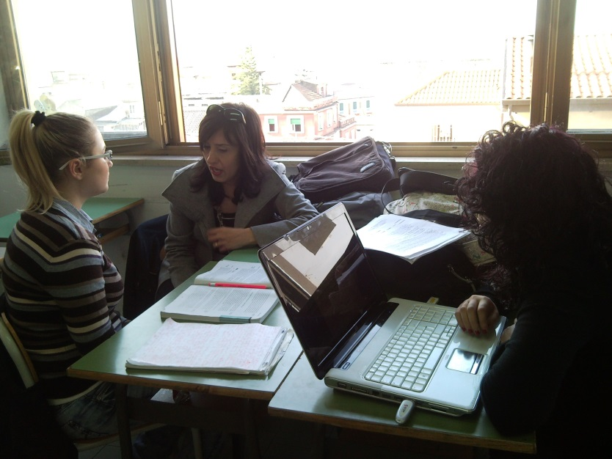
La “prof” tra i banchi, alle prese con l’elaborazione del materiale prodotto da uno dei gruppi
Perciò dopo aver elencato le principali caratteristiche dell'apprendimento cooperativo, il mio scopo è quello di trasmettere a tutti i ragazzi che frequentano questo indirizzo scolastico che questo metodo apparentemente semplice mira al raggiungimento di un obiettivo assai complesso e decisivo: cercare di "esortare" i compagni ad andare più a fondo alle discipline che si studiano, confrontarsi faccia a faccia e relazionare quanto appreso in maniera sicura ed efficace. Un’ alunna della classe 5 c/p

